软件概要设计说明书

Software Concept Design Document

版本历史

|  |  |  |  |  |
| --- | --- | --- | --- | --- |
| No | Date | Version | Description | Author |
| 1 | 2014.6.4 | V0.01 | 初始版本 | Zhonglong.Chen |
|  |  |  |  |  |
|  |  |  |  |  |

目录

1引言 3

1.1背景 3

1.2基线 3

1.3范围 3

1.4定义 3

1.5参考资料 3

2总体设计 3

2.1概述 3

2.1.1需求规定 3

2.1.2 运行环境 4

2.1.3 拟复用的已有函数库 4

2.2设计 4

2.2.1设计构思 4

2.2.2系统流程 (画出动态运行流程) 5

2.2.3结构设计 7

2.2.4功能需求与程序的关系 (具体需求与程序模块的对应关系) 8

3系统数据结构设计 9

3.1数据结构 9

4接口设计 9

4.1用户接口 9

4.2 外部接口 (与外部程序系统之间交互的接口) 9

4.3 内部接口(内部组件之间调用的接口) 9

4.3.1 网络接口 9

4.3.2 区域接口 9

4.3.3 账户接口 10

5运行设计 10

5.1 系统初始化（初始化流程图） 10

5.2 运行模块组合 10

5.3 运行时间 10

6出错处理和维护 10

6.1 出错信息 10

6.2 补救措施 10

6.3 系统维护 10

7尚待解决的问题 10

# 1引言

## 1.1背景

本文是Flagship 2k15机种OOBE应用的概要设计文档，是OOBE详细设计和编码的指导文件。

## 1.2基线

规格基线：<http://172.16.144.44/CN_Flagship/Spec/0.Baseline/V1.0/OOBE/2K15_OOBE_FRS.xlsx> #162

## 1.3范围

## 1.4定义

## 1.5参考资料

1. Android Fragment完全解析，关于碎片你所需知道的一切  
   <http://blog.csdn.net/guolin_blog/article/details/8881711>
2. Android Fragment应用实战，使用碎片向ActivityGroup说再见  
   <http://blog.csdn.net/guolin_blog/article/details/13171191>

# 2总体设计

## 2.1概述

### 2.1.1需求规定

初始化设置，包括语言设置，网络设置，地区设置和账户设置。其中语言设置会影响所有设置界面的文本语言，其余设置功能完全独立。

### 2.1.2 运行环境

|  |  |  |  |  |  |
| --- | --- | --- | --- | --- | --- |
| 平台 | 操作系统 | 屏幕分辨率 | 存储空间占用 | 内存空间占用 | CPU占用 |
| *待定* | *Android 4.2+* | *1920x1080* | *<= 10M* | *<= 30M* | *<= 10%* |

### 2.1.3 拟复用的已有函数库

|  |  |  |  |
| --- | --- | --- | --- |
| 序号 | 函数库名称 | 来源 | 预计节约工时（人力） |
| 1 | 网络设置 | Ebony 2k14 Setting | 40 |
|  |  |  |  |

## 2.2设计

### 2.2.1设计构思

系统主要包含四个独立的Activity，分别对应语言设置、网络设置、地区设置和账户设置四个功能。其中网络设置包含两个Fragment，对应有线网络设置和无线网络设置功能，账户设置也包含两个Fragment，对应人脸识别和输入账号密码功能。

设置过程有四步，可以随时切换前后步骤，也可以一键退出直接到电视应用下。

### 2.2.2系统流程 (画出动态运行流程)

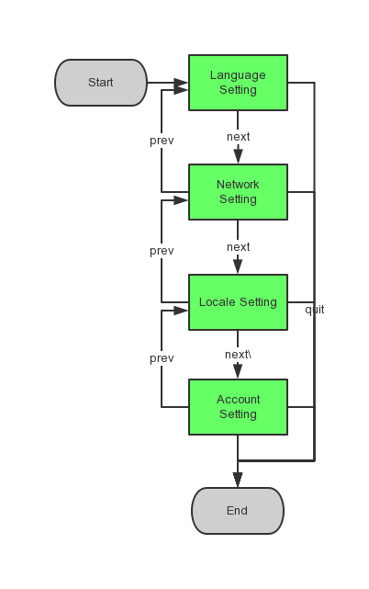

图1 OOBE系统流程图

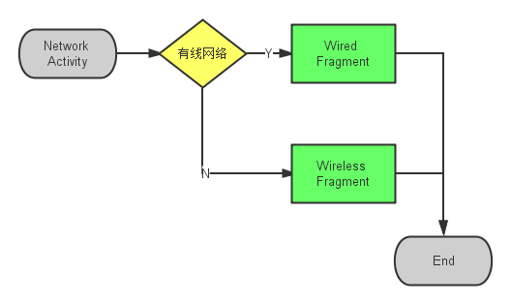

图2 网络设置流程图

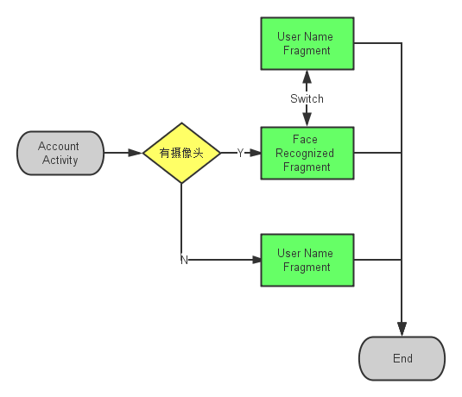

图3 账户设置流程图

### 2.2.3结构设计

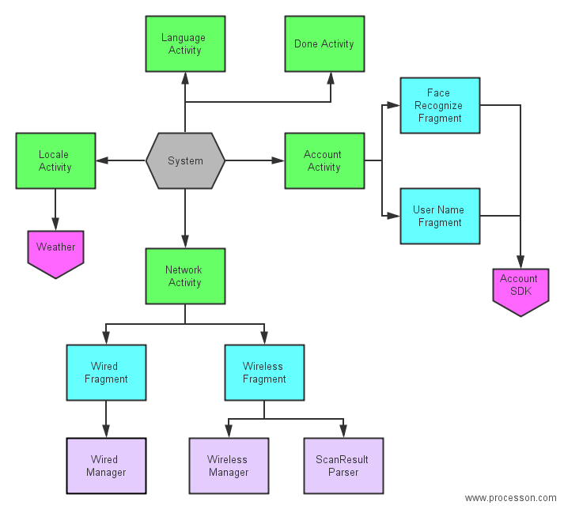

图4 系统结构图

本系统包含四个独立的Activity，四个Fragment，以及相应的Manager。

包：com.tpv.xmic.ots2k15

语言设置：<package>.language，包含语言设置活动

网络设置：<package>.network，包含网络设置活动，有线网络设置碎片和无线网络设置碎片

区域设置：<package>.locale，包含区域设置活动

账户设置：<package>.account，包含账户登录活动，人脸识别碎片和输入账号密码碎片

|  |  |  |  |
| --- | --- | --- | --- |
| 序号 | 名称 | 类型 | 功能 |
| 1 | 语言设置活动 | Activity | 设置系统语言 |
| 2 | 网络设置活动 | Activity | 设置网络，根据网络状态打开有线或无线网络设置 |
| 3 | 有线网络设置碎片 | Fragment | 有线网络设置，包括选择自动/手动模式，手动配置网络 |
| 4 | 无线网络设置碎片 | Fragment | 无线网络设置，包括搜索无线网络列表和密码登录 |
| 5 | 区域设置活动 | Activity | 设置区域 |
| 6 | 账户登录活动 | Activity | 账户注册和登录，根据有无摄像头打开人脸识别或输入账号密码 |
| 7 | 人脸识别碎片 | Fragment | 人脸识别登录 |
| 8 | 输入账号密码碎片 | Fragment | 输入账号和密码，显示法律信息 |
| 9 | 完成活动 | Activity | 设置完成，禁用OOBE功能 |
| 10 | 网络管理模块（接口） | Class | 网络接口，复用Setting功能模块 |
| 11 | 账户管理模块（接口） | Class/Jar | 账户管理SDK，由ZX提供 |

### 2.2.4功能需求与程序的关系 (具体需求与程序模块的对应关系)

|  |  |  |
| --- | --- | --- |
| 序号 | 功能需求(functional spec 和 UI Tree上面体现出来的需求) | 程序组件(对应的实现组件) |
| 1 | 1.OOBE:语言设置 | Language Activity |
| 2 | 1.1 网络：有线 | Wired Fragment |
| 3 | 1.1.1 有线网络：手动 | Wired Fragment |
| 4 | 1.2 无线网络 | Wireless Fragment |
| 5 | 1.2.1 无线网络：不需要密码 | Wireless Fragment |
| 6 | 1.2.2 无线网络：需要密码 | Wireless Fragment |
| 7 | 1.3 地区设置 | Locale Activity |
| 8 | 1.4 有摄像头：面部识别 | Face Recognized Fragment |
| 9 | 1.4.1账户密码/无摄像头 | User Name Fragment |
| 10 | 1.4.2 注册_法律声明 | User Name Fragment |
| 11 | 1.5 设置成功 | Done Activity |

# 3系统数据结构设计

## 3.1数据结构

# 4接口设计

## 4.1用户接口

本系统采用GUI（图形用户界面）与用户交互，用户可以使用鼠标，遥控，键盘与系统交互。不支持命令行交互。进入OOBE后，遥控器只支持上下左右方向键和确认键控制，以及主页键退出OOBE，其余按键均被屏蔽，

## 4.2 外部接口 (与外部程序系统之间交互的接口)

## 4.3 内部接口(内部组件之间调用的接口)

### 4.3.1 网络接口

网络藉口主要封装在WiredManager和WirelessManager两个类中，分别进行有线网络和无线网络设置，因为有线和无线网络接口差异较大，没有再封装一层基类。

源代码：<http://172.16.144.31:9090/ebony_ui/product/mstar/ebony_2k14/Ebony_2k14_Setting/source/Setting/src/com/xmic/network>，依赖frameworks和mstar的jar包。

根据以往的经验，有线网络设置功能，厂商不一定采用Android原生的方案，而是会自行定制。因此目前先采用MStar的方案进行开发，后续再迁移到MTK的方案。有线网络的这个特性已经反馈给架构师，但还没决定加入到TPV SDK。

判断有线网络是否插入的接口，非Android原生支持，需要平台提供支持。此功能将在MTK平台的板子上开发和调试。

### 4.3.2 区域接口

区域设置分省份和城市两级，主要功能包括获取省份列表，获取指定省份的城市列表，设置当前省份和城市三个功能。区域设置接口由***李波（BOBO.LI）***提供，在Weather中实现。

### 4.3.3 账户接口

账户接口由***沈在鑫（ZX.SHEN）***提供，暂时没有拿到接口声明。已经跟架构师沟通过，目前还是需要等待。

# 5运行设计

## 5.1 系统初始化（初始化流程图）

## 5.2 运行模块组合

## 5.3 运行时间

# 6出错处理和维护

## 6.1 出错信息

## 6.2 补救措施

## 6.3 系统维护

# 7尚待解决的问题

1. 账户SDK暂未完成，相关功能界面待SDK提供后再进行开发；
2. OOBE中按Home键退出到TV，因为Home键默认不投递到应用层，需要系统层修改；
3. 规格定义的有线网络先于无线网络被使用，与Android原生功能不一致，需要系统层修改；